

操作系统原理课程设计实验报告

姓 名： | 姚晨炫
学 院： | 计算机科学与技术学院
专 业： | 计算机科学与技术
班 级： | 本硕博2101
学 号： | U202115674
指导教师： | 谢美意

分数
教师签名

2024 年 2 月 27 日
目 录
实验一 lab1_challenge2 打印异常代码行 1
1.1 实验目的 1
1.2 实验内容 1
1.3 实验调试及心得 4
实验二 lab2_challenge2 堆空间管理 5
2.1实验目的 5
2.2实验内容 6
2.3实验调试及心得 7
实验三 lab3_challenge2 实现信号量 9
3.1实验目的 9
3.2实验内容 9
3.3实验调试及心得 11
实验四 lab4_challenge2 重载执行 12
4.1实验目的 12
4.2实验内容 13
4.3实验调试及心得 15

实验一 lab1_challenge3 多核启动及运行

实验目的
- 给定应用user/app0.c和user/app1.c
#include "user_lib.h"
#include "util/types.h"

int main(void) {
printu(">>> app0 is expected to be executed by hart0\n");
exit(0);
}

#include "user_lib.h"
#include "util/types.h"

int main(void) {
printu(">>> app1 is expected to be executed by hart1\n");
exit(0);
}
在本次实验中，给定两个简单的用户程序，每个程序会输出一句话。你需要让每个核分别加载一个程序，并能够正确运行，输出相应内容然后退出。

实验内容
首先从M态下的启动开始，根据实验提示，spike模拟器通过HTIF与host机器的物理设备进行交互，在pke启动时，会在M mode对spike模拟器的一些虚拟设备和HTIF接口进行初始化。这个初始化的过程只能被执行一次，而非每个核都执行一次。因此利用同步机制，使用hartid为0的核心进行初始化。
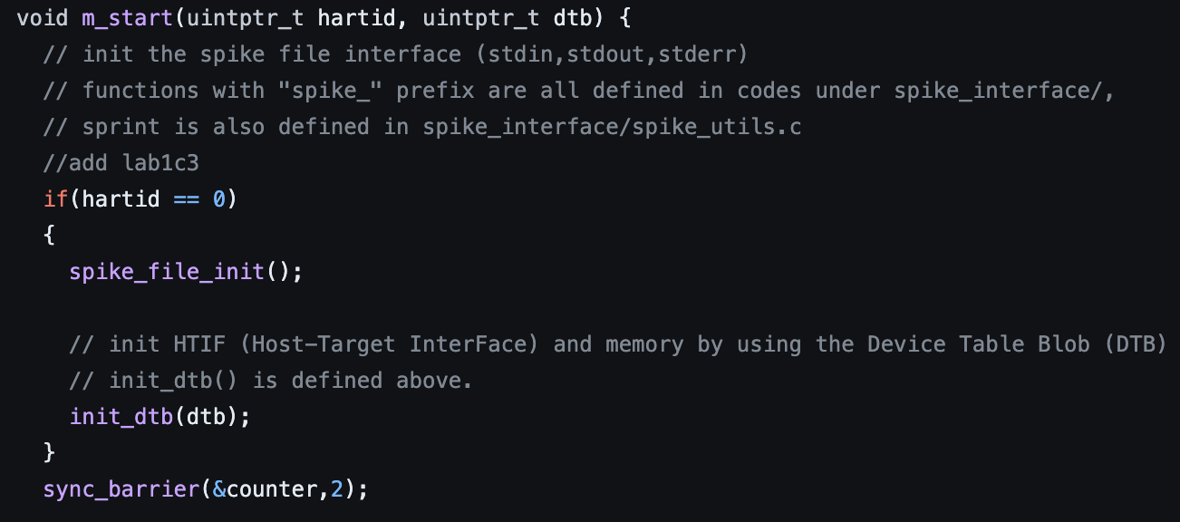
然后将每一个核心的hartid写入tp寄存器，将读取hartid的函数命名为mycpu()（模仿xv6）。
根据实验提示，之前的实验在单核的基础上开展，且没有内存管理机制，所以user app使用到的一些内存地址是固定的（见kernel/config.h）。即使实验基础代码在elf文件中为两个app指定了不同的起始地址，两个核同时加载并运行的它们时，其部分内存地址也会重叠并出错。我根据hartid为每一个地址添加了一个便宜，如下图所示。
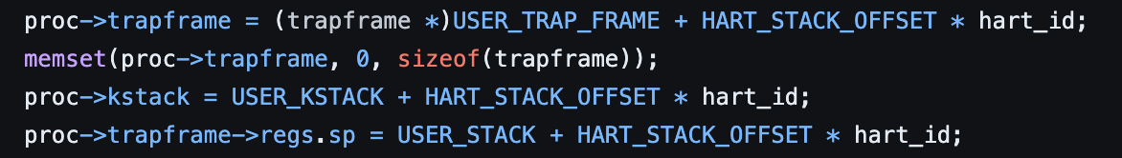
最后将current变为数组结构，然后每一个核心都有自己的current，如下
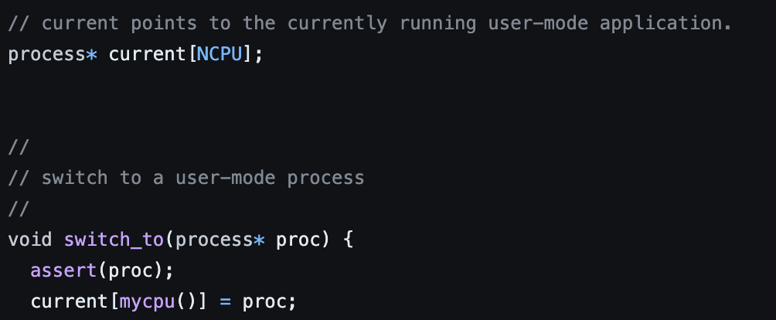
然后在更改elf.c根据hartid正确的读入二进制文件后，每一个核心运行自己的程序。
在exit时，应该同步等到所有核执行完毕之后再关闭模拟器。本次实验中，我利用同步机制使用CPU0负责关闭模拟器。如下图所示
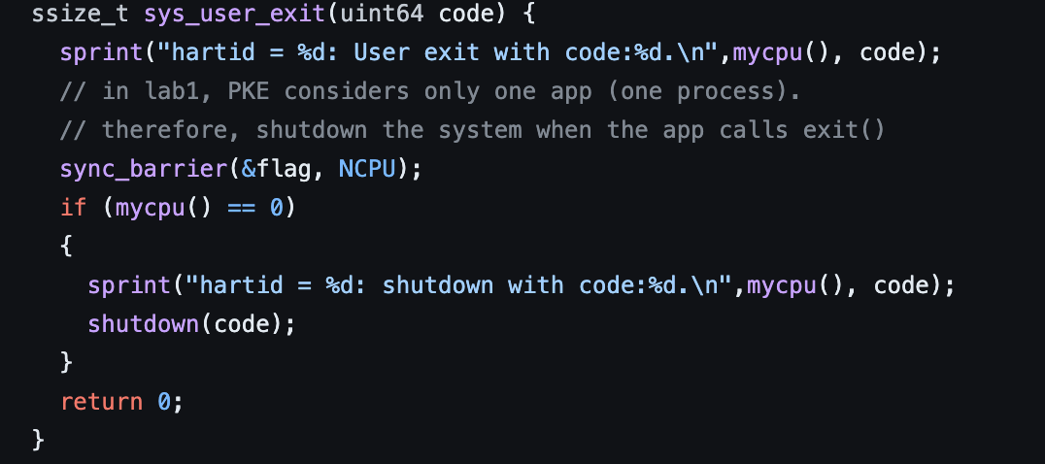

实验调试及心得
在这次实验中，我遇到了很奇怪的点，在switch时，如果不加入proc->trapframe->regs.tp = mycpu();这一行会出现如下错误

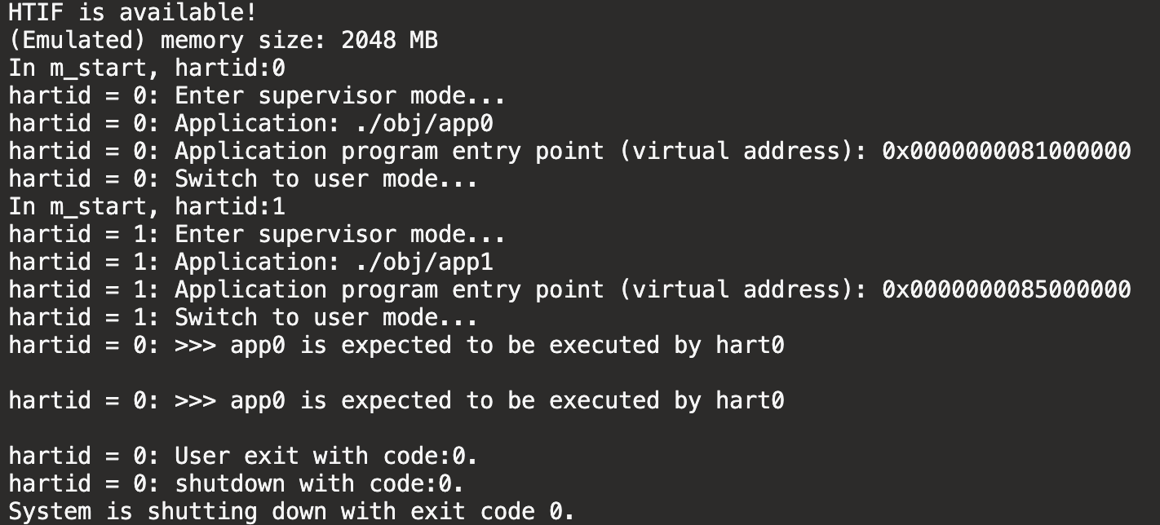
此时两个核心都在执行app0，因为在switch时，如果不将proc的reg.tp更改为hartid，在switch后，原来默认的reg中tp为0，会使得原来的hartid被覆盖为0，此时即使两个程序运行在两个不同的cpu上，但是在打印的时候由于mycpu函数的原理是读取tp寄存器中的值，因此会读出两个0。

实验二 lab2_challenge2 堆空间管理

2.1实验目的
给定应用user/app_singlepageheap.c
9 typedef unsigned long long uint64;
10
11 char* strcpy(char* dest, const char* src) {
12 char* d = dest;
13 while ((*d++ = *src++))
14 ;
15 return dest;
16 }
17 int main(void) {
18
19 char str[20] = "hello, world!!!";
20 char *m = (char *)better_malloc(100);
21 char *p = (char *)better_malloc(50);
22 if((uint64)p - (uint64)m > 512 ){
23 printu("you need to manage the vm space precisely!");
24 exit(-1);
25 }
26 better_free((void *)m);
27
28 strcpy(p,str);
29 printu("%s\n",p);
30 char *n = (char *)better_malloc(50);
31
32 if(m != n)
33 {
34 printu("your malloc is not complete.\n");
35 exit(-1);
36 }
37 // else{
38 // printu("0x%lx 0x%lx\n", m, n);
39 // }
40 exit(0);
41 return 0;
42 }
以上程序先利用better_malloc分别申请100和50个字节的一个物理页的内存，然后使用better_free释放掉100个字节，向50个字节中复制一串字符串，进行输出。原本的pke中malloc的实现是非常简化的（一次直接分配一个页面），你的挑战任务是修改内核(包括machine文件夹下)的代码，使得应用程序的malloc能够在一个物理页中分配，并对各申请块进行合理的管理，如上面的应用预期输出如下：
Switch to user mode...
hello, world!!!
User exit with code:0.
System is shutting down with exit code 0.
通过应用程序和对应的预期结果可以看出：两次申请的空间在同一页面，并且释放第一块时，不会释放整个页面，所以需要你设计合适的数据结构对各块进行管理，使得better_malloc申请的空间更加“紧凑”。

2.2实验内容
首先在user文件夹下以及syscall文件中添加better_malloc和better_free的相关系统调用部分。
在我的设计中，每一个进程中有一页称作master页，在master页中保存这该进程中malloc申请的block的数据结构，如下图所示
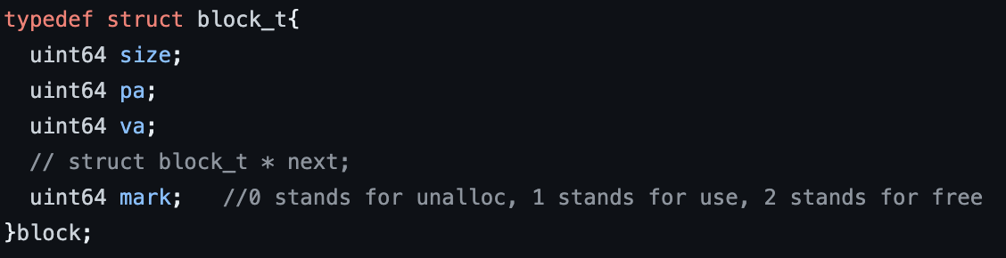
在better_malloc时，先在master页中寻找大小合适的block，如果没用就使用alloc_block分配一个全新的页作为block，然后将block分为两个部分，一个分配给用户，mark标记为1，一个仍然空闲，标记为2.代码如下图所示
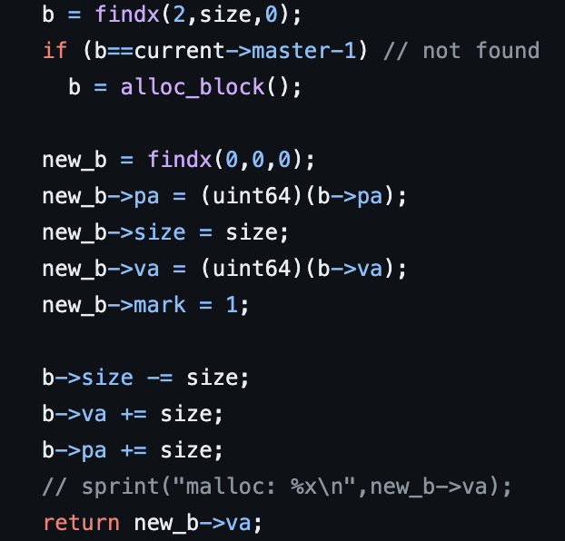
对于better_free，代码不仅需要释放malloc的空间，我同时加入了碎片管理，在回收block的时候同时检查相邻的block是否处于free的状态，如果是则将两个block进行合并，从而实现更好的空间利用。
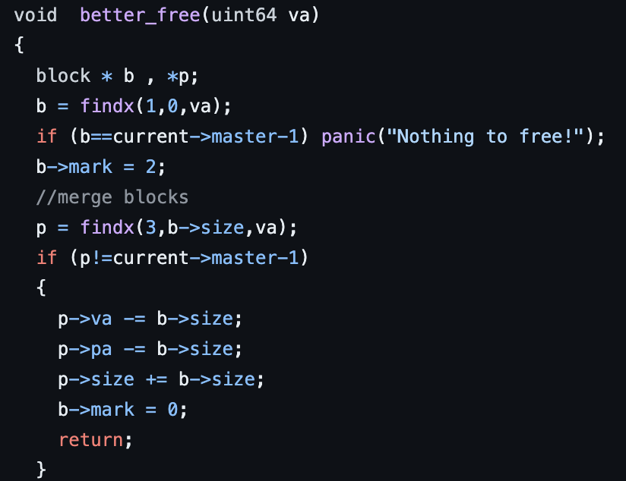

2.3实验调试及心得
自己的代码中刚开始并没有考虑在头哥检查点2中cross page的情况，如果申请的block过大，原有的代码依然会直接分配一个完整的页，而不是倾向于更细粒度的空间管理，因此我在原来的代码上打了一个补丁（有点丑陋），用来更好的处理cross page的情况。
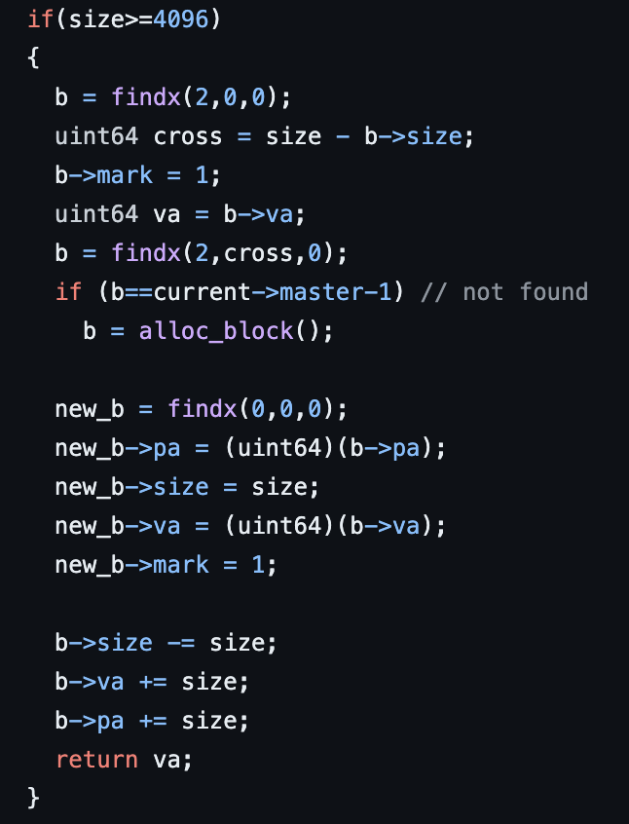
如果申请的空间过大，此时会寻找一个处于目前堆空间最后的free_block，然后使用它，但是这个free_block可能无法完全容纳下用户申请的block大小，此时就需要再alloc_block，在新申请的block中放置cross_page的block。

实验三 lab3_challenge2 实现信号量

3.1实验目的
给定应用user/app_semaphore.c
9 int main(void) {
10 int main_sem, child_sem[2];
11 main_sem = sem_new(1);
12 for (int i = 0; i < 2; i++) child_sem[i] = sem_new(0);
13 int pid = fork();
14 if (pid == 0) {
15 pid = fork();
16 for (int i = 0; i < 10; i++) {
17 sem_P(child_sem[pid == 0]);
18 printu("Child%d print %d\n", pid == 0, i);
19 if (pid != 0) sem_V(child_sem[1]); else sem_V(main_sem);
20 }
21 } else {
22 for (int i = 0; i < 10; i++) {
23 sem_P(main_sem);
24 printu("Parent print %d\n", i);
25 sem_V(child_sem[0]);
26 }
27 }
28 exit(0);
29 return 0;
30 }
以上程序通过信号量的增减，控制主进程和两个子进程的输出按主进程，第一个子进程，第二个子进程，主进程，第一个子进程，第二个子进程……这样的顺序轮流输出

3.2实验内容
首先在user文件夹下以及syscall文件中添加信号量相关系统调用部分。然后完成PV操作的代码
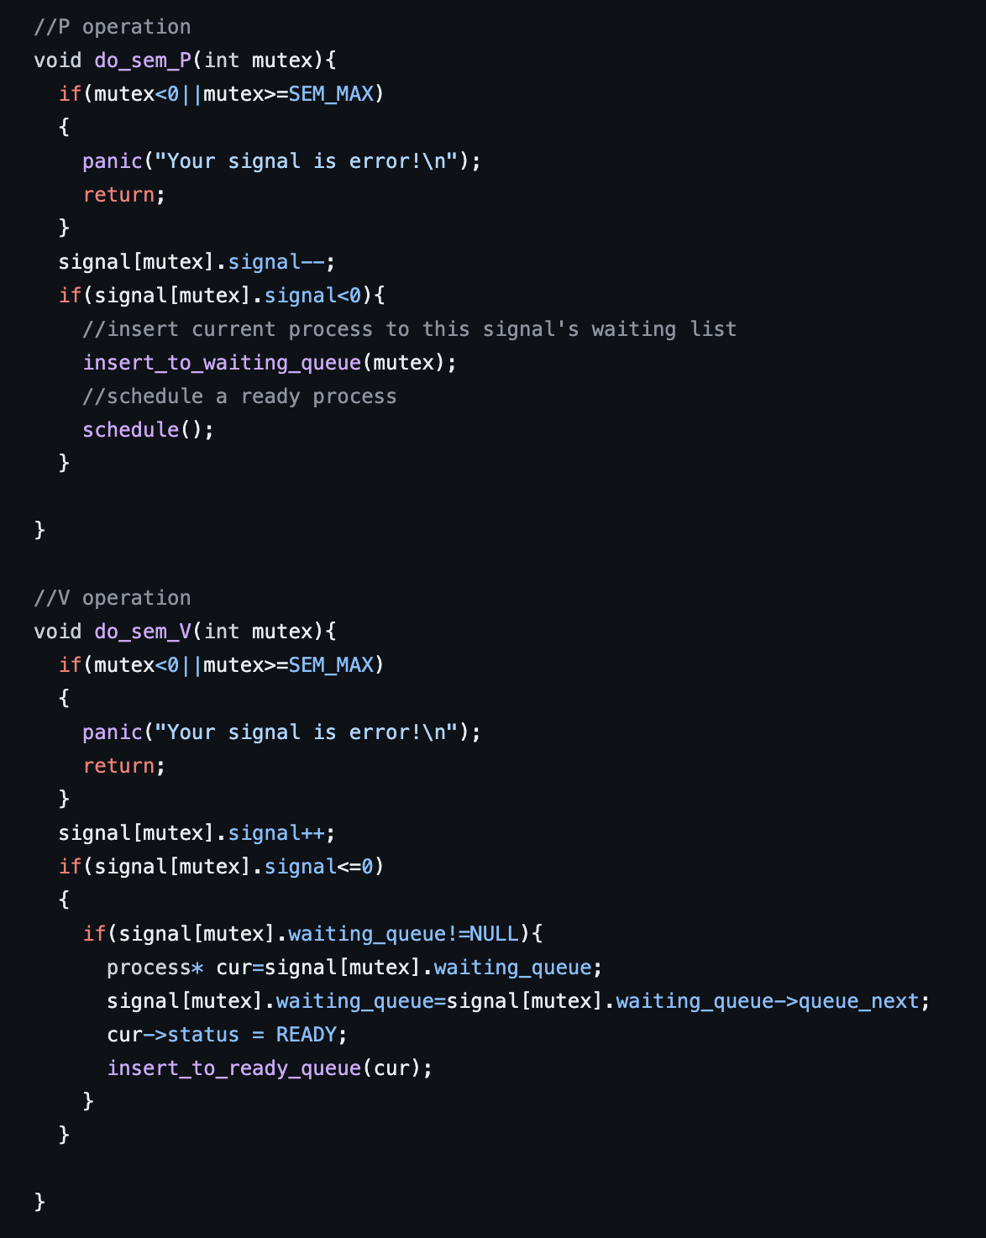
P操作首先检查传入的信号量索引 mutex 是否合法，如果不合法则触发 panic（终止程序并输出错误信息）。然后mutex的计数器 signal 减一。如果计数器变为负数，表示资源不足，将当前进程插入到等待队列中（insert_to_waiting_queue），然后调度一个可运行的进程执行（schedule）。
V操作检查传入的信号量索引 mutex 是否合法，如果不合法则触发 panic。，然后mutex的计数器 signal 加一。如果计数器变为非负数，表示有资源可用，从等待队列中唤醒一个等待的进程。将该进程状态设置为 READY，然后插入到就绪队列中。
这里的插入队列其实参考了lab3challenge1中的队列写法，插入队列的方式不再赘述。
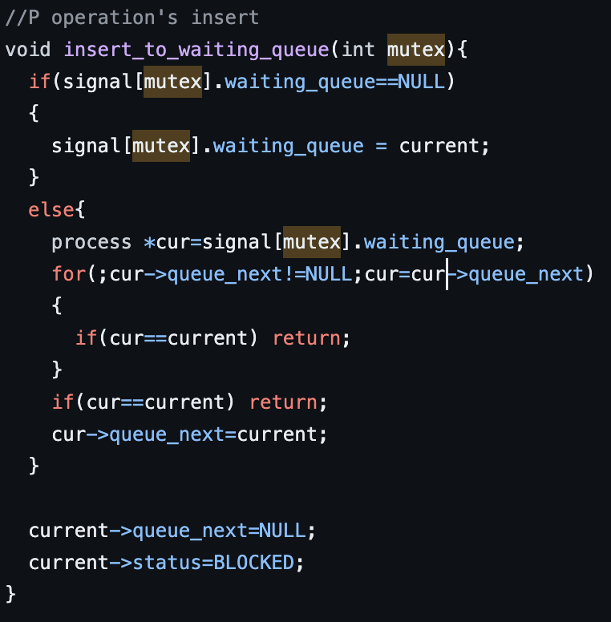

3.3实验调试及心得
这里插入队列的代码可以参考lab3challenge1的，感觉之前好好写的话这里会很轻松。

实验四 lab4_challenge2 重载执行

4.1实验目的
给定应用user/app_exec.c以及user/app_ls.c
- 04 int main(int argc, char *argv[]) {
- 05 printu("\n======== exec /bin/app_ls in app_exec ========\n");
- 06 int ret = exec("/bin/app_ls");
- 07 if (ret == -1)
- 08 printu("exec failed!\n");
- 09
- 10 exit(0);
- 11 return 0;

- 05 int main(int argc, char *argv[]) {
- 06 char path[] = "/RAMDISK0";
- 07 int dir_fd = opendir_u(path);
- 08 printu("------------------------------\n");
- 09 printu("ls \"%s\":\n", path);
- 10 printu("[name] [inode_num]\n");
- 11 struct dir dir;
- 12 int width = 20;
- 13 while(readdir_u(dir_fd, &dir) == 0) {
- 14 // we do not have %ms :(
- 15 char name[width + 1];
- 16 memset(name, ' ', width + 1);
- 17 name[width] = '\0';
- 18 if (strlen(dir.name) < width) {
- 19 strcpy(name, dir.name);
- 20 name[strlen(dir.name)] = ' ';
- 21 printu("%s %d\n", name, dir.inum);
- 22 }
- 23 else
- 24 printu("%s %d\n", dir.name, dir.inum);
- 25 }
- 26 printu("------------------------------\n");
- 27 closedir_u(dir_fd);
- 28
- 29 exit(0);
- 30 return 0;
31 }
以上给出了app_exec和app_ls两个程序。其中app_exec作为主程序，会在PKE启动后被运行。user/app_ls.c被编译成可执行文件app_ls，保存在./hostfs_root/bin/目录（挂载为/bin）下。在app_exec执行过程中会调用exec系统调用执行/bin目录下的app_ls程序。
exec函数用来在一个进程中启动另一个程序执行。其中可执行文件通过文件的路径名指定，从文件系统中读出。exec会根据读入的可执行文件将原进程的数据段、代码段和堆栈段替换。

4.2实验内容
首先在user文件夹下以及syscall文件中添加exec系统调用部分。
首先要为新的程序申请基本的数据结构，这里模仿process.c中的alloc_process去申请一个进程的基本数据结构，空间等等。Without print表示这里不需要打印过多的参数。使用temp来暂存等下需要执行的进程相关数据。
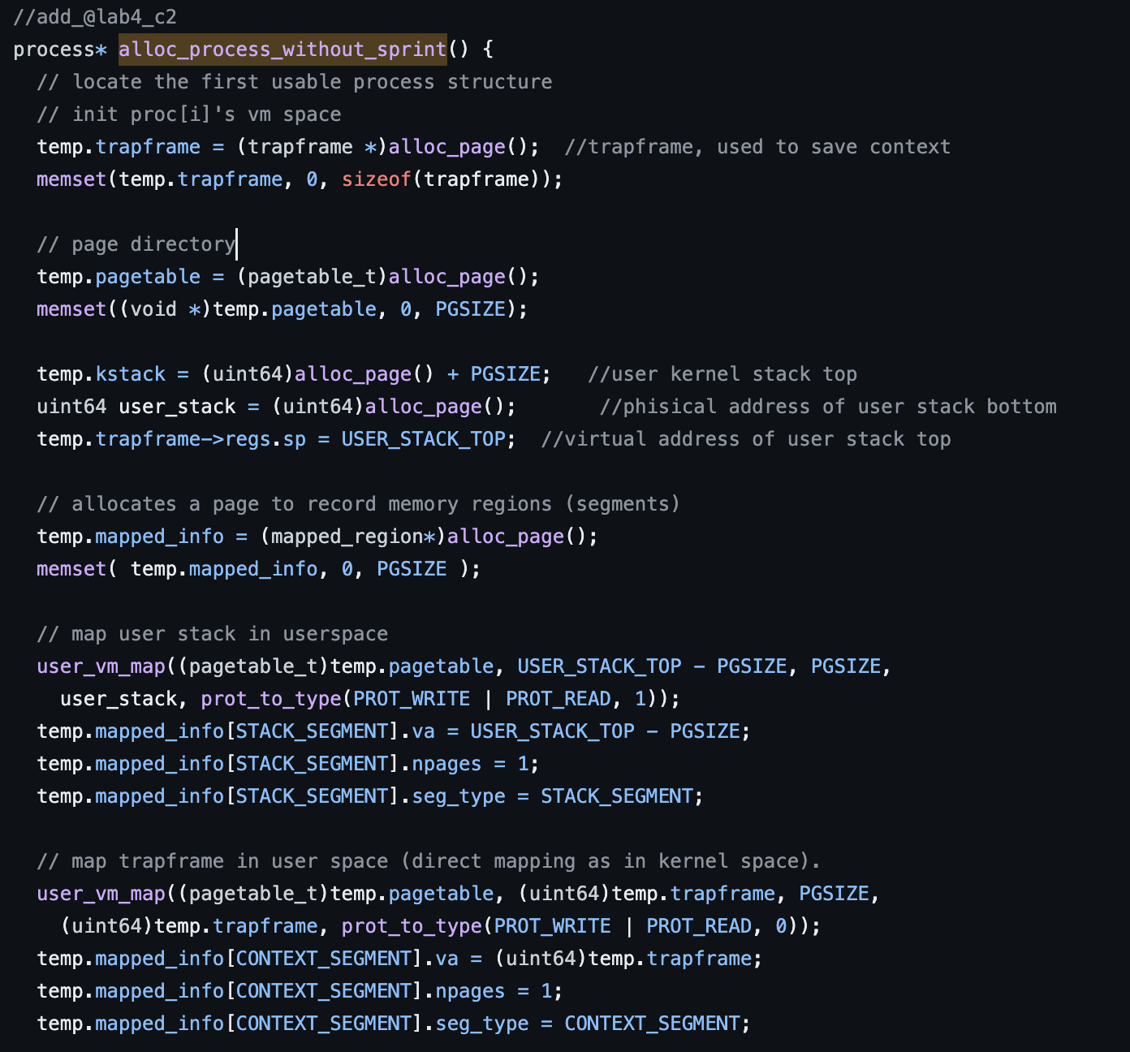
模仿elf.c中去读取位于hostfs_root中的可执行文件，然后模仿void load_bincode_from_host_elf(process *p)去装载二进制文件。函数名中name表示这里不需要像原始的装载程序那样来打印很多的参数。
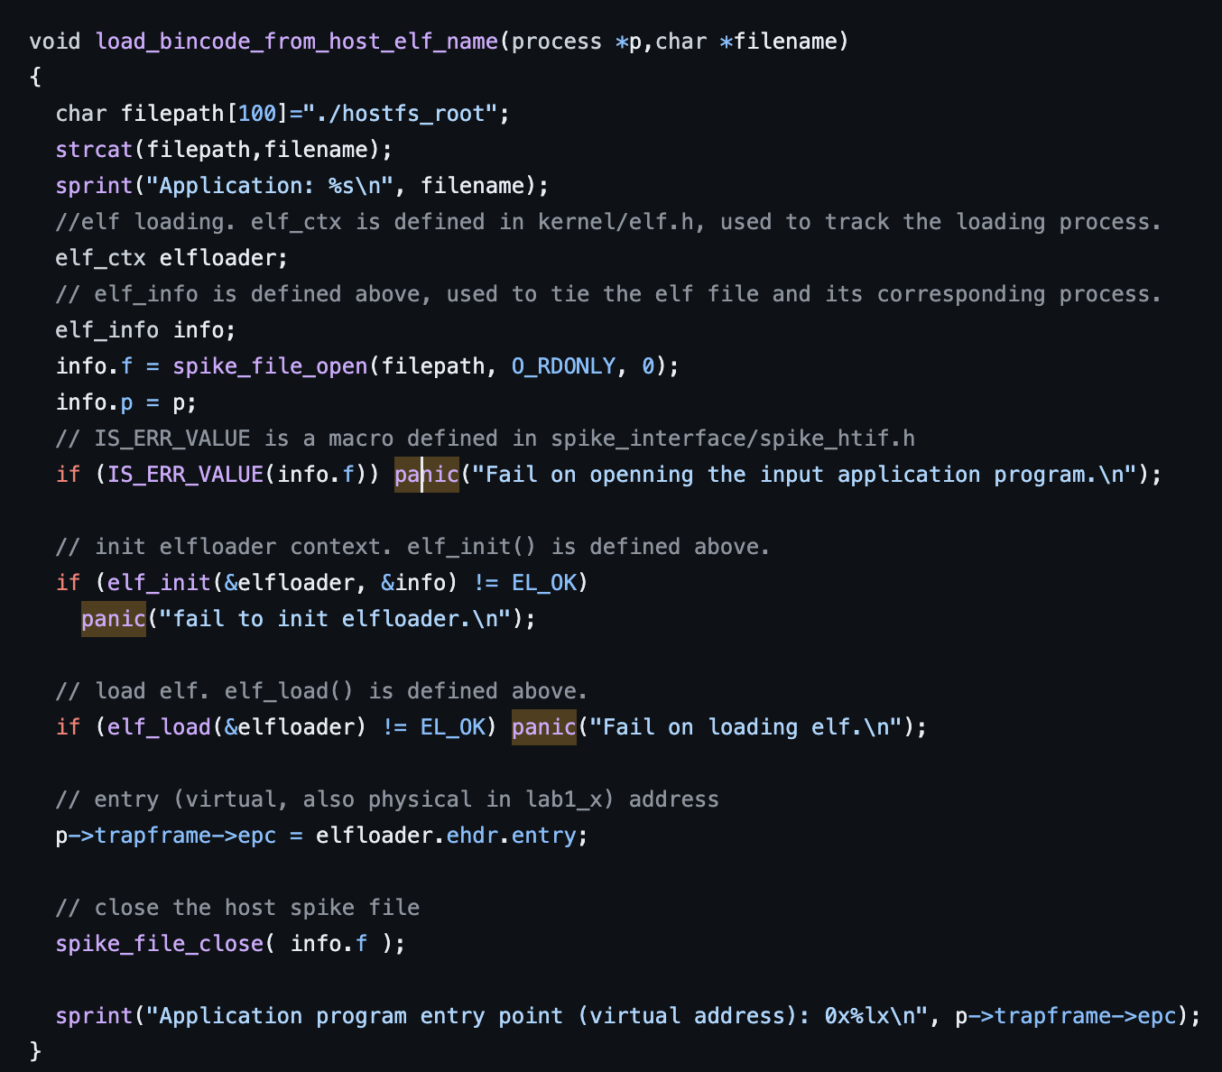
最后就是exec函数本体，依次调用上面的两个函数完成进程的装载后就可以直接switch_to转到对应的进程下面，此时程序被exec调用的程序所代替。
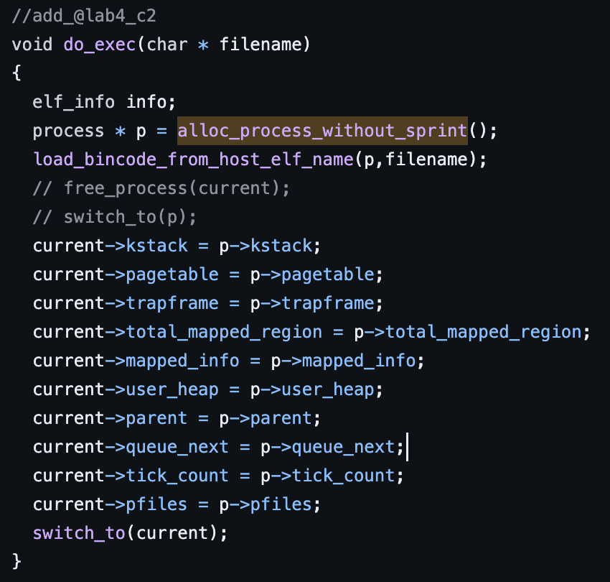

4.3实验调试及心得
这个lab中主要考察的是我们对于一个进程从无到有的所有过程的熟悉程度上，里面process.c和elf.c中的很多程序都需要仔细阅读，然后知道他们在干什么，一开始的时候进度很慢，必须要慢慢的去读去搞懂代码，一行行去注释对应的代码知道他们的作用，然后才能去仿写里面的核心代码，让我们自己也可以写出exec中的核心组件alloc_process和load_bincode_from_host_elf。这两个函数搞懂了仿写出来了可以说这个lab就完成了一大半，最后将他们组装起来就可以了。

